MPC-MAP Assignment No. 2 - Report

Author: Ondřej Březina

Date: 6.4.2026

Task 1
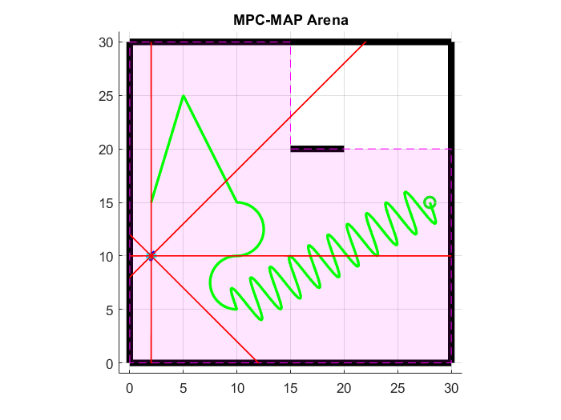
Mapa je v simulátoru definována textově na základě souřadnic: první řádek určuje startovní pozici robota (spawn point), další řádky definují celkové rozměry arény (v našem případě 30x30) a její vnější ohraničení pomocí počátečních a koncových bodů úseček [x₁, y₁, x₂, y₂]. Pro splnění podmínek zadání byla do mapy přidána další vnitřní překážka. Pro demonstraci plného porozumění konfiguračním parametrům mapy byla navíc v pravém horním rohu arény definována GNSS zóna.
Obrázek 1 Vytvořená mapa

Task 2
Pro generování trasy byly vytvořeny 3 funkce – line_path, arc_path a sine_path. Tyto funkce vygenerují množinu bodů přesně podle zadaných parametrů. Například pro rovnou čáru:
- line_path(start_point, end_point, number_of_points) – kde start_point a end_point jsou souřadnice počátečního a koncového bodu ve formátu [x, y].
Jednotlivé funkce byly poskládány za sebe a byla vytvořena testovací trasa. Nejdříve dva rovné úseky, na které navazují 2 oblouky, a nakonec sinusoidová trasa, která vede až do cíle.
Viz Obrázek 1.

Task 3

Pro sledování trasy byl implementován algoritmus Pure Pursuit doplněný o P-regulátor pro diferenciální podvozek. Aktuální stav robota je získáván z proměnné read_only_vars.mocap_pose.
Algoritmus vyhledává nejbližší bod na trase v minimální vzdálenosti lookahead_distance. K zamezení oscilací a náhodné rotace robotu byla zavedena proměnná highest_idx, díky níž jsou již projeté body ignorovány.
Vypočtená úhlová odchylka (error) je ošetřena proti přechodu přes 360° (aby se robot zbytečně netočil, jak káča v čepici) pomocí funkce atan2(sin(error), cos(error)) a následně je P-regulátorem transformována na rychlosti jednotlivých kol. Pro zajištění hladkého dojezdu do cíle, je zrušena lookahead-distance a cílový bod zafixován na konec trasy.
Vliv parametrů na kvalitu řízení byl experimentálně ověřen:
- Lookahead distance: Nízké hodnoty umožňovaly přesné projetí rohů, avšak způsobovaly kmitání na rovinkách. Zvýšení hodnoty jízdu po přímce vyhladilo, ale vedlo k nežádoucímu "řezání" zatáček. Hodnota 0,5 představuje optimální kompromis. Při rychlosti wheel_base_speed = 1.
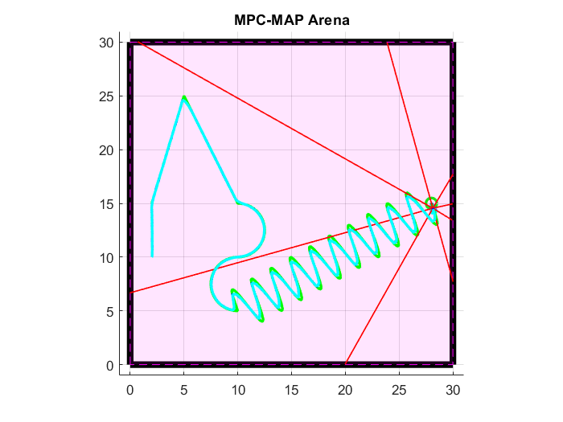
- Proporcionální zesílení K_p: Nízké zesílení neposkytovalo dostatečnou odezvu v ostrých lomech a robot pomalu zatáčel, zatímco příliš vysoké hodnoty způsobovaly trhavé pohyby a vyšší kmitání. Hodnota K_p = 1.2 představuje optimální kompromis.
Obrázek 2 Průjezd trasy při Lookahead-distance = 0,5

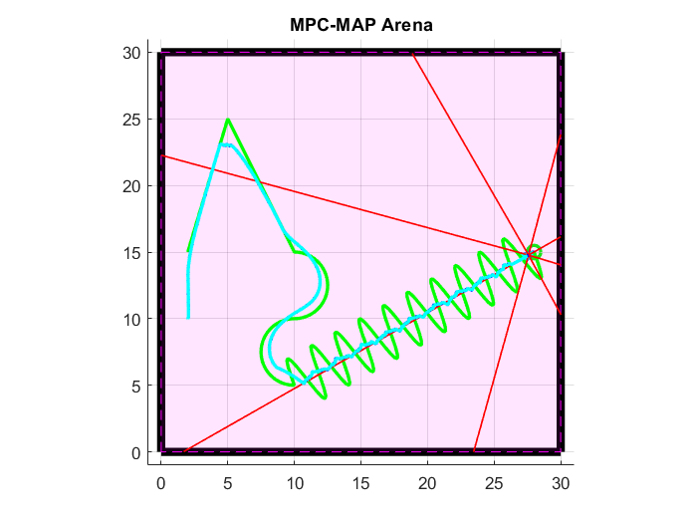
Obrázek 3 Průjezd trasy při Lookahead-distance = 2

